БЕЛОРУССКИЙ ГОСУДАРСТВЕННЫЙ УНИВЕРСИТЕТ
Факультет прикладной математики и информатики
Лабораторная
работа
№10
Настройка параметров
OSPF

Минск 2025

СОДЕРЖАНИЕ

1. Протокол OSPF 3
1.1 Два этапа построения таблицы маршрутизации 3
1.1.1. Первый этап построение таблицы маршрутизации 3
1.1.2. Второй этап построение таблицы маршрутизации 4
1.2. Метрики 5
1.3. Автономные системы 5
2. Методические указания к выполнению работы 7
2.1. Настройка протокола OSPF на маршрутизаторах. 7
2.2. Проверка работы протокола OSPF 9
2.2.1.Проверки отношений соседства 9
2.2.2. Полная проверка протокола OSPF. 9
2.3. Оптимизация работы протокола OSPF 10
3. Этапы выполнения лабораторной работы 11
4. Подготовка отчетных документов 14
5. Варианты заданий 14

1. Протокол OSPF
Протокол OSPF (Open Shortest Path First –выбор кратчайшего пути первым) является протоколом, основанным на алгоритме состояния связей, и обладает многими особенностями, ориентированными на применение в в больших гетерогенных сетях..
Протокол OSPF позволяет либо задавать метрики произвольно, либо использовать метрику по умолчанию. В качестве метрики по умолчанию используется величина обратно пропорциональная пропускной способности канала, через который проходит маршрут.
В протоколе OSPF каждый маршрутизатор строит описание сети в виде графа. В графе вершинами являются маршрутизаторы, а ребрами – связи между ними. Для отыскания оптимального пути на графе используется итерационный алгоритм Дейкстры.
В отличие от протокола RIP, в протоколе OSPF не используется широковещательные рассылки для обновления сведений о состоянии связей. Вместо этого используются рассылки на Multicast-адрес 224.0.0.6, предназначенные назначенному и запасному маршрутизаторам, и рассылки на Multicast-адрес 224.0.0.5, предназначенные для остальных маршрутизаторов. Поэтому при активизации на маршрутизаторе протокола OSPF, он автоматически становится членом группы многоадресной рассылки с адресом 224.0.0.5.

1.1 Два этапа построения таблицы маршрутизации
Протокол OSPF (Open Shortest Path First –выбор кратчайшего пути первым) разбивает процедуру построения таблицы маршрутизации на два этапа. К первому относится построение и поддержание базы данных о состоянии связей, а ко второму – нахождение оптимальных маршрутов и генерация таблицы маршрутизации.

1.1.1. Первый этап построение таблицы маршрутизации
Связи сети могут быть представлены в виде графа, в котором вершинами графа являются маршрутизаторы и подсети, а ребрами – связи между ними. Пример графа сети на рисунке 1.
Каждый маршрутизатор обменивается со своими соседями той информацией о графе сети, которой он располагает к данному моменту времени. Этот процесс напоминает на процесс распространения векторов расстояний до сети в протоколе RIP, однако сама информация качественно иная - эта информация о топологии сети.

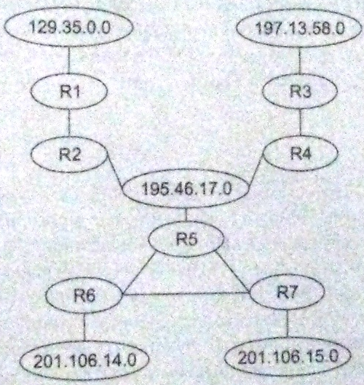
Рисунок 1. Граф сети, построенный протоколом OSPF
Сообщение, с помощью которых распространяется топологическая информация, называются объявлениями обновлениями о состоянии связей (LSA - Link State Advertisement ) сети. При транзитной передаче объявлений LSA-маршрутизаторы не модифицируют информацию, как это происходит в дистанционно-векторных протоколах, в частности в RIP. А передают ее в неизменном виде. В результате все маршрутизаторы сети сохраняют в своей памяти идентичные сведения о текущей конфигурации графа связей сети.
Для контроля состояния связей и соседних маршрутизаторов OSPF-маршрутизаторы передают друг-другу особые очень небольшие по объему HELLO-сообщения каждые 10сек.
В том случае, когда HELLO-сообщения перестают поступать от какого-либо непосредственного соседа, маршрутизатор делает вывод о том, состояние связи изменилось с работающего на неработающее и вносит соответствующие коррективы в свою топологическую базу данных. Одновременно он отсылает всем непосредственным соседям LSA-объявления об этом изменении, те также вносят исправления в свои базы топологических данных и, в свою очередь, рассылают данное объявление LSA своим непосредственным соседям.

1.1.2. Второй этап построение таблицы маршрутизации
Второй этап состоит в нахождении оптимального маршрута и генерации таблицы маршрутизации. Задача нахождения оптимального пути на графе является достаточно сложной и трудоемкой. В протоколе OSPF для ее решения используется итерактивный алгоритм Дейкстры. Каждый маршрутизатор сети, действуя в соответствии с этим алгоритмом, ищет оптимальные маршруты от своих интерфейсов до всех известных ему подсетей. В каждом найденном таким образом маршруте запоминается только один шаг – до следующего маршрутизатора. Именно данные об этом шаге попадают в таблицу маршрутизации.
Если состояние связей в сети изменилось, и произошла корректировка графа сети, каждый маршрутизатор заново ищет оптимальные маршруты и корректирует свою таблицу маршрутизации. Аналогичный процесс происходит и в том случае, когда в сети появляется новая связь или новый сосед, который себя объявит с помощью
HELLO-сообщений.
Когда состояние сети не меняется, то объявления о связях не генерируются, топологические базы данных и таблицы маршрутизации не корректируются, что экономит служебный трафик сети и ресурс времени работы микропроцессора маршрутизатора.
Однако каждые 30 мин. OSPF-маршрутизаторы обмениваются всеми записями базы данных топологической информации, другими словами, синхронизируются для более надежной работы сети.

1.2. Метрики
При поиске оптимальных маршрутов протокол OSPF по умолчанию использует метрику, в которой учитывается пропускная способность каналов связи. Кроме того, допускается применение двух других меток, которые учитывают временные задержки и надежность передачи пакетов каналами связи.
Для каждой из метрик протокол OSPF строит отдельную таблицу маршрутизации. Выбор нужной таблицы зависит от специального параметра в заголовке пришедшего
IP-пакета.
Протокол OSPF разрешает хранить в таблице маршрутизации несколько маршрутов к одной сети, если они обладают равными метриками. В этом случае протокол OSPF способен распараллелить передачу данных по нескольким маршрутам.

1.3. Автономные системы
Если подсеть содержит N маршрутизаторов, каждый из которых имеет M соседей, то требуемая емкость памяти будет пропорциональна N*M. Для больших подсетей это может оказаться проблемой, да и скорость расчетов при этом окажется невысока. Несмотря на это, в большинстве случаев протокол работает вполне удовлетворительно.
Но при тысячах и тем более десятках тысяч узлов этими проблемами нельзя пренебречь. В таких случаях следует подумать о разбивке сети на зоны и построении иерархической схемы маршрутизации. Причем чем больше сеть, тем больше уровней иерархии следует предусмотреть.
Протокол OSPF может использоваться в корпоративных сетях, где сетевые объекты разбросаны на большой площади..
Автономная система (AS) может быть поделена на несколько областей, куда могут входить как отдельные компьютеры, так и целые сети. В этом случае внутренние маршрутизаторы области могут и не иметь информации о топологии остальной части AS.
Сеть обычно имеет выделенный (назначенный) маршрутизатор и запасной назначенный маршрутизатор, которые являются источником маршрутной информации для остальных маршрутизаторов AS.
Соответственно, маршрутизаторы графы состояния связей внутри своей области и самостоятельно решают задачу оптимизации маршрутов. Если к месту назначения ведут два или более эквивалентных маршрута, информационный поток будет поделен между ними поровну. Можно подумать, что совпадение метрик для каналов возможно лишь случайно. Так бы и было, если бы метрики вычислялись автоматически на основе измерения состояния каналов, но на практике это делает администратор сети.
Переходные процессы в OSPF завершаются быстрее, чем в RIP.

2. Методические указания к выполнению работы
Рассмотрим схему составной сети на рисунке ниже
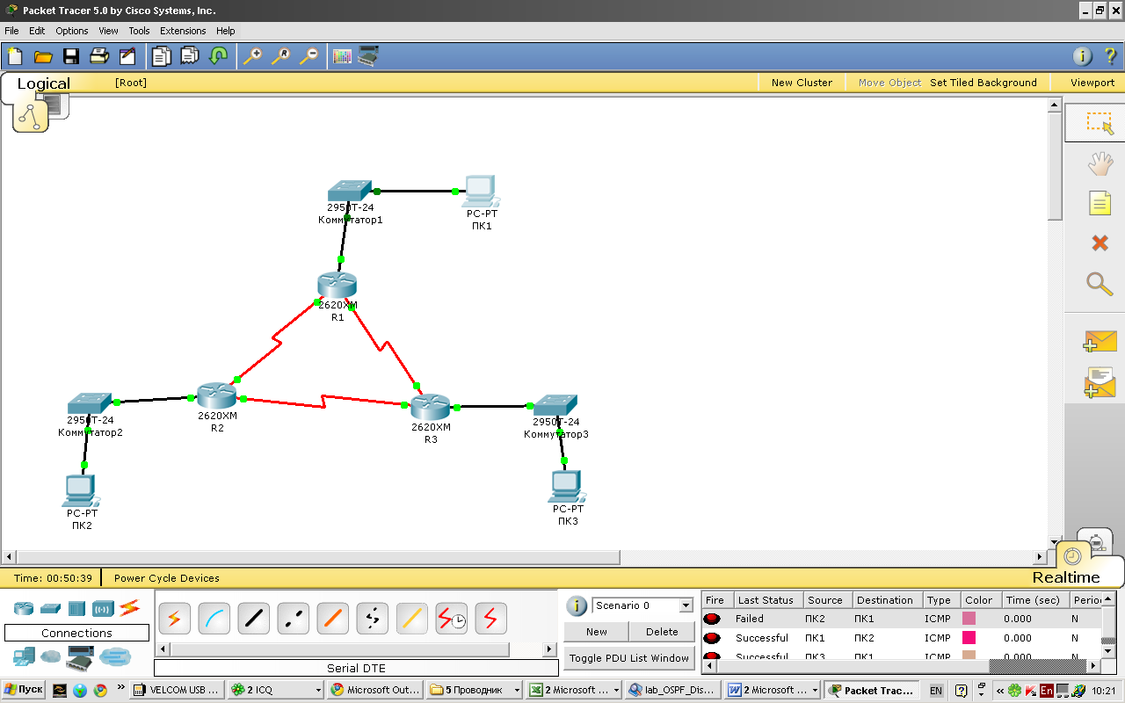
Рисунок 1. – Схема сети

2.1. Настройка протокола OSPF на маршрутизаторах.
- Для инсталляции динамического протокола маршрутизации OSPF перейти в режим глобальной конфигурации и выполнить команду
Router (config)# router ospf process-id
process-id - число от 1 до 65535. Отношения смежности устанавливают OSPF маршрутизаторы, имеющие одинаковые process-id.

- Для настройки протокола необходимо указать все сети, которые непосредственно подключены на интерфейсы маршрутизатора. Используется команда:
Router(config-router)#network network-address wildcard-mask area area-id
Команда network требует задания IP-адреса сети и «обратной маски» (wildcard-mask). Обратите –«обратной маски» сети. Что такое обратная маска сети смотри пример ниже.
Пример. Если маска сети 255.255.255.252, то обратная маска равна 0.0.0.3.
Для вычисления обратной маски необходимо:
255.255.255.255
–
255.255.255.252 - маска сети

0. 0. 0. 3 - обратная маска

Протокол OSPF поддерживает многообластное представление автономной системы, в связи с чем необходимо указать area-id – номер области.
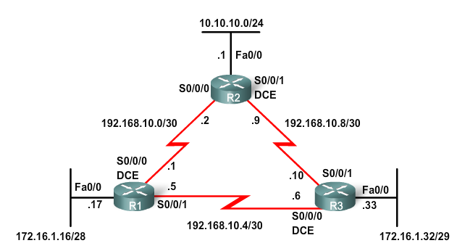
Рисунок 2. – Многообластное представление автономной системы

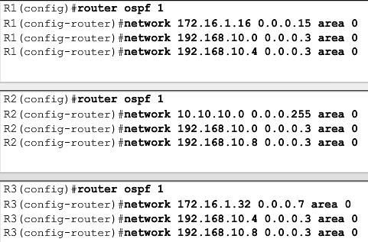
Как еще называют нулевую область?

2.2. Проверка работы протокола OSPF

2.2.1.Проверки отношений соседства
Для проверки отношений соседства воспользуемся командой
Router#show ip ospf neighbor

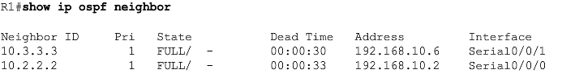
Где
Neighbor ID - ID соседнего маршрутизатора;
Pri - OSPF приоритет интерфейса (каждый из маршрутизаторов OSPF характеризуется двумя параметрами: идентификатором и приоритетом);
State - OSPF состояние интерфейса. FULL – маршрутизатор и его сосед имеют в базе идентичные записи состояния связи. Вообще состояний может быть семь:
- Нерабочее (Down),
- Инициализация (Init),
- Двухнаправленные отношения (Two-Way),
- Выборы DR и BDR (Exstart),
- Обмен (Exchange)
- Загрузка (Loading),
- Полные соседские отношения (Full).
Dead Time – оставшее время ожидания HELLO-пакета, прежде чем объявить о разрыве связи.
Address – адрес соседа,
Interface – собственный выходной интерфейс в направлении к соседу.

2.2.2. Полная проверка протокола OSPF.
Воспользуемся командой show ip protocols для инсталлированных протоколов или show ip ospf , командой show ip route для просмотра таблиц маршрутизации всех маршрутизаторов.
Административное расстояние у протокола OSPF =110.

2.3. Оптимизация работы протокола OSPF
Протокол OSPF для оценки стоимости маршрутов использует интегрированные метрики. В качестве метрики используется значение
Bandwidth = 10⁸ / пропускная скорость канала в кбит/с.

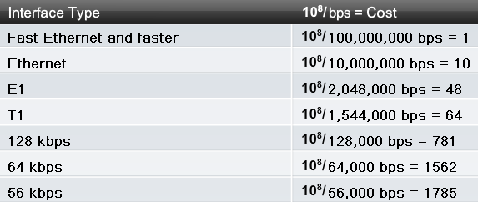

Используя команды show interface можно оценить величину Bandwidth у интерфейсов и маршрутов в сети задания.
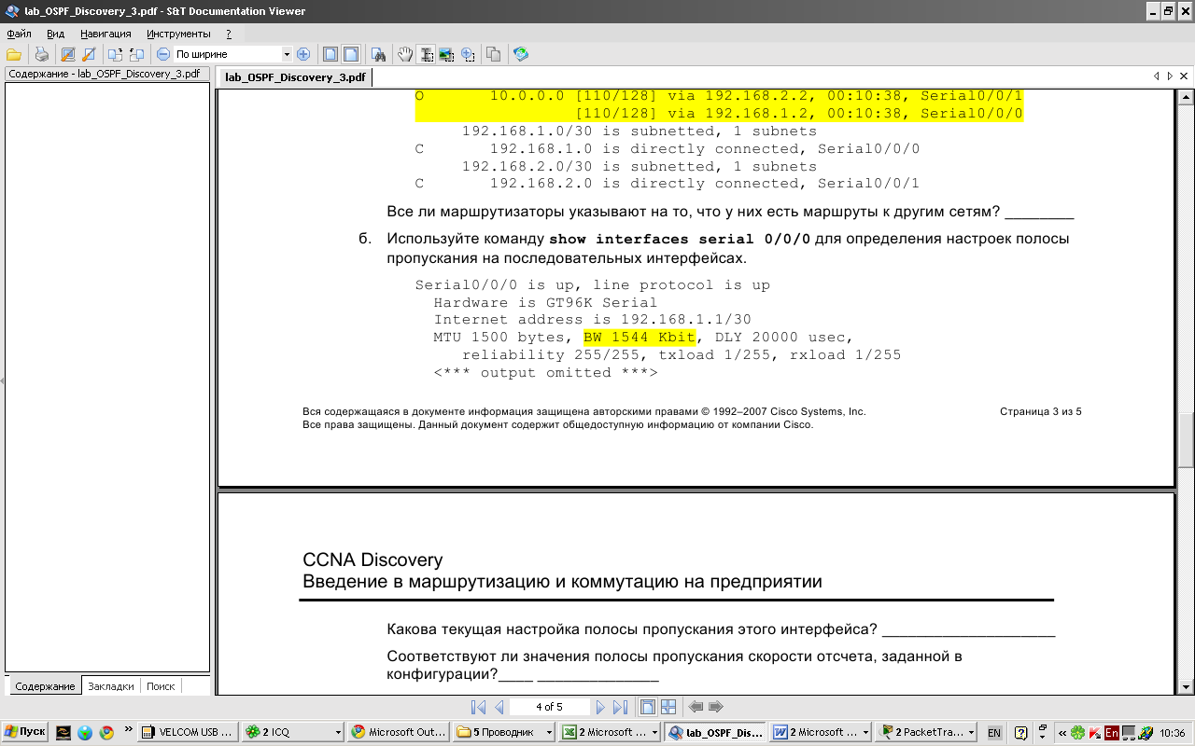

Администратор имеет возможность прямо назначить стоимость связи:
команда ip ospf cost:
R1(config)#interface serial 0/0/0
R1(config-if)#ip ospf cost 1562

3. Этапы выполнения лабораторной работы
- Реализуйте схему, аналогичной той, которая изображена на рисунке 1.
Подписать на схеме подсети (красный цвет). Сетевое оборудование подписать по правилам предыдущих лабораторных работ (черный цвет).
- Прежде, чем настраивать протокол OSPF, настройте интерфейсы маршрутизаторов и узлов. Интерфейсы узлов подписать на схеме (синий цвет).

- Получите все три таблицы маршрутизации.
Прокомментируйте их содержимое.

- Настройте маршрутизацию OSPF на всех маршрутизаторах. Привести скриншоты с комментарием
Задайте process-id и area-id – ваш номер варианта.

- Используйте команду show ip route на всех маршрутизаторах для проверки первоначальных таблиц маршрутизации Что идентифицирует первый столбец в таблице маршрутизации .
- Должны появиться примерно такие данные:
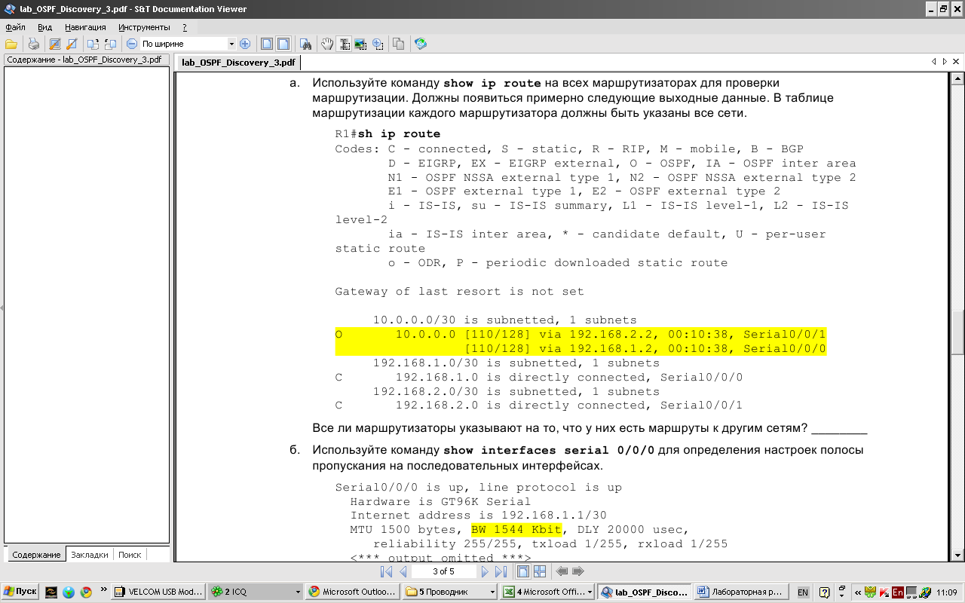
- Изменилось ли содержимое таблиц маршрутизации?
Сравните результаты выполнения пунктов 3 и 5 (что касается таблиц маршрутизации).

- Определить ID всех маршрутизаторов в задании.
Использовать команду show ip protocols.
Также можно использовать команды show ip ospf или show ip ospf interface.
- Обычно в качестве ID выбирается максимальный активный IP-адрес из всех его интерфейсов (убедиться или опровергнуть это). Дать ответ в вашем случае.

- Используйте команду show ip ospf neighbor для проверки отношений соседства. Прокомментировать значения в столбцах таблицы

- Используйте команду ip ospf cost для изменения стоимости на последовательном интерфейсе.
- R1: s0/1 → 2000
- Используйте команду show ip ospf interface для определения текущей стоимости обоих последовательных интерфейсов маршрутизатора R1.
Выделить на скриншоте измененную стоимость

- Используя команды ping, traceroute проверить взаимодостижимость всех узлов пользователей.

- Выдать скриншоты таблиц маршрутизации (старые) каждого из трех маршрутизаторов.
Отключить порт s0/1 у маршрутизатора R3.
Проверить взаимодостижимость всех узлов пользователей после отключения порта s0/1 у маршрутизатора R3.
Выдать опять скриншоты (уже новых) таблиц маршрутизации. Проанализировать (на что обратили внимание ?) и прокомментировать старые и новые таблицы маршрутизации. Разрешается выдать таблицы маршрутизации, используя и такой инструмент пакета как на рисунке (лупа).
Выбор инструмента за Вами.
Ниже пример выдачи таблиц маршрутизации (таблиц переключения)
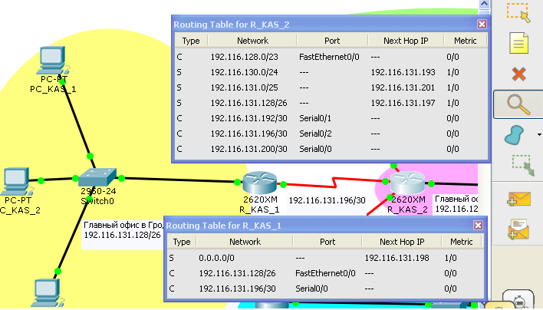

4. Подготовка отчетных документов
Разработанные модели сетей сохранить в файлах
N_Lab11_ FIО _01.pkt (до отключения порта),
N_ Lab11_ FIО _02.pkt (после отключения порта), а отчет в файле
N_Lab11_ FIО.doc.
В качестве FIO использовать только ФАМИЛИЮ и на ЛАТИНИЦЕ.
Архив папки положить на портал edufpmi.

5. Варианты заданий списка адресов сетей
Вариант | Сеть 1 - 6 | Вариант | Сеть 1 - 6 | Вариант | Сеть 1 - 6
1 | 179.11.0.0/16  179.12.0.0/16  179.13.0.0/16  179.14.0.0/16  179.15.0.0/16  179.16.0.0/16 | 2 | 221.56.1.0/24  221.56.2.0/24  221.56.3.0/24  221.56.4.0/24  221.56.5.0/24  221.56.6.0/24 | 3 | 180.101.0.0/16  180.102.0.0/16  180.103.0.0/16  180.104.0.0/16  180.106.0.0/16  180.107.0.0/16
Вариант | Сеть 1 - 6 | Вариант | Сеть 1 - 6 | Вариант | Сеть 1 - 6
4 | 178.79.11.0/24  178.79.12.0/24  178.79.13.0/24  178.79.14.0/24  178.79.15.0/24  178.79.16.0/24 | 5 | 205.100.1.0/24  205.100.2.0/24  205.100.3.0/24  205.100.4.0/24  205.100.5.0/24  205.100.6.0/24 | 6 | 200.192.210.0/24  200.192.211.0/24  200.192.212.0/24  200.192.213.0/24  200.192.214.0/24  200.192.215.0/24
Вариант | Сеть 1 - 6 | Вариант | Сеть 1 - 6 | Вариант | Сеть 1 - 6
7 | 55.11.65.0/24  55.11.66.0/24  55.11.67.0/24  55.11.68.0/24  55.11.69.0/24  55.11.70.0/24 | 8 | 125.100.0.0/16  125.101.0.0/16  125.102.0.0/16  125.103.0.0/16  125.104.0.0/16  125.105.0.0/16 | 9 | 13.1.0.0/16  13.2.0.0/16  13.3.0.0/16  13.4.0.0/16  13.5.0.0/16  13.6.0.0/16
Вариант | Сеть 1 - 6 | Вариант | Сеть 1 - 6 | Вариант | Сеть 1 - 6
10 | 175.123.1.0/24  175.123.2.0/24  175.123.3.0/24  175.123.4.0/24  175.123.5.0/24  175.123.6.0/24 | 11 | 97.134.0.0/16  97.135.0.0/16  97.136.0.0/16  97.137.0.0/16  97.138.0.0/16  97.139.0.0/16 | 12 | 106.208.101.0/24  106.208.102.0/24  106.208.103.0/24  106.208.104.0/24  106.208.105.0/24  106.208.106.0/24
Вариант | Сеть 1 - 6 | Вариант | Сеть 1 - 6 | Вариант | Сеть 1 - 6
13 | 155.10.0.0/16  155.11.0.0/16  155.12.0.0/16  155.13.0.0/16  155.14.0.0/16  155.15.0.0/16 | 14 | 10.150.1.0/24  10.150.2.0/24  10.150.3.0/24  10.150.4.0/24  10.150.5.0/24  10.150.6.0/24 | 15 | 115.201.11.0/24  115.201.12.0/24  115.201.13.0/24  115.201.14.0/24  115.201.15.0/24  115.201.16.0/24
Вариант | Сеть 1 - 6 | Вариант | Сеть 1 - 6 | Вариант | Сеть 1 - 6
16 | 192.168.1.0/24  192.168.2.0/24  192.168.3.0/24  192.168.4.0/24  192.168.5.0/24  192.168.6.0/24 | 17 | 121.16.0.0/16  121.17.0.0/16  121.18.0.0/16  121.19.0.0/16  121.20.0.0/16  121.21.0.0/16 | 18 | 196.5.1.0/24  196.5.2.0/24  196.5.3.0/24  196.5.4.0/24  196.5.5.0/24  196.5.6.0/24

Вариант | Сеть 1 - 6 | Вариант | Сеть 1 - 6 | Вариант | Сеть 1 - 6
19 | 100.100.1.0/24  100.100.2.0/24  100.100.3.0/24  100.100.4.0/24  100.100.5.0/24  100.100.6.0/24 | 20 | 102.16.1.0/24  102.16.2.0/24  102.16.3.0/24  102.16.4.0/24  102.16.5.0/24  102.16.6.0/24 | 21 | 12.16.1.0/24  12.16.2.0/24  12.16.3.0/24  12.16.4.0/24  12.16.5.0/24  12.16.6.0/24
Вариант | Сеть 1 - 6 | Вариант | Сеть 1 - 6 | Вариант | Сеть 1 - 6
22 | 111.192.210.0/24  111.192.211.0/24  111.192.212.0/24  111.192.213.0/24  111.192.214.0/24  111.192.215.0/24 | 23 | 15.151.0.0/16  15.152.0.0/16  15.153.0.0/16  15.154.0.0/16  15.155.0.0/16  15.156.0.0/16 | 24 | 203.21.140.0/24  203.21.141.0/24  203.21.142.0/24  203.21.143.0/24  203.21.144.0/24  203.21.145.0/24
Вариант | Сеть 1 - 6 | Вариант | Сеть 1 - 6 | Вариант | Сеть 1 - 6
25 | 187.16.0.0/18  187.17.0.0/18  187.18.0.0/18  187.19.0.0/18  187.20.0.0/18  187.21.0.0/18 | 26 | 137.45.110.0/24  137.45.120.0/24  137.45.130.0/24  137.45.140.0/24  137.45.150.0/24  137.45.160.0/24 | 27 | 103.16.11.0/24  103.16.12.0/24  103.16.13.0/24  103.16.14.0/24  103.16.15.0/24  103.16.16.0/24
Вариант | Сеть 1 - 6 | Вариант | Сеть 1 - 6 | Вариант | Сеть 1 - 6
28 | 157.10.0.0/17  157.11.0.0/17  157.12.0.0/17  157.13.0.0/17  157.14.0.0/17  157.15.0.0/17 | 29 | 10.156.1.0/24  10.156.2.0/24  10.156.3.0/24  10.156.4.0/24  10.156.5.0/24  10.156.6.0/24 | 30 | 119.201.11.0/24  119.201.12.0/24  119.201.13.0/24  119.201.14.0/24  119.201.15.0/24  119.201.16.0/24

